**Проект по модулю содержит следующие основные разделы:**

1. Введение (выявить проблему, поставить цель и задачи)
2. Основная часть (см. ниже)
3. Заключение (выводы по проделанной работе)
4. Список литературы

Основная часть состоит из следующих разделов:

1. **Актуальность и значимость разрабатываемого приложения.**

В данной главе содержится актуальность и значимость разрабатываемого приложения для будущих пользователей. Например, при написании данной главы вы можете ответить на вопросы: как приложение поможет решить проблему/облегчить выполнение каких-либо действий/ускорит выполнение работы и т.д.

1. **Техническое задание.**

ТЗ – основополагающий документ, которым руководствуются разработчики и проектировщики, приступая к разработке нового изделия. Оно определяет основные направления разработки: конструкции и принципа работы будущего изделия. ТЗ заявляет, с одной стороны, о потребностях общества в новых изделиях, с другой – о технических и технико-экономических характеристиках изделия.

Состав и содержание работ. Здесь подробно прописываются страницы приложения, размещаются прототипы, сценарии взаимодействия с пользователем, содержание баз данных (что должно хранится, сама БД создаётся далее, на этапе проектирования), описание логики работы приложения.

Требования к системе. В этом разделе освещаются сугубо технические требования. Например, требования к хостингу, защите информации, требования к техническим характеристикам девайса пользователя (Системные требования).

Если проект нереальный, то необходимо придумать свои собственные требования и согласовать их.

В данной главе стоит добавить use-case диаграмму

1. **Сравнение с аналогичными продуктами.**

В главе необходимо произвести анализ аналогичных продуктов в виде текстового описания достоинств и недостатков каждого аналога и подведением итогов в виде сравнительной таблицы. Сравнивать можно различные критерии, например удобство интерфейса, стоимость использования, наличие каких-либо дополнительных функций и т.д.

1. **Эскизное проектирование.**

Данная глава должна содержать эскизы будущего сайта. Их необходимо выполнить в Figma. Макеты должны содержать как десктопные варианты, так и мобильные.

1. **Реализация.**

В данной главе должны быть описаны выбранные средства для реализации продукта, а также листинги с интересными блоками кода.

1. **Тестирование.**

Производим тестирование продукта (ручное или модульное), приводим результаты тестирования и их описание.

**Правила оформления:**

* шрифт – Times New Roman, 14 кегль
* межстрочный интервал - 1,5
* Размеры полей: правое – 10 мм, верхнее и нижнее – 20 мм, левое – 30 мм
* Фразы, начинающиеся с новой (красной) строки, печатаются с абзацным отступом — 1,25 см.
* выравнивание текста – по ширине
* заголовки глав располагаются по центру, большими буквами и выделяются жирным
* главы основной части нумеруются, введение, заключение и список литературы не нумеруются
* нумерация страниц сквозная, внизу страницы, титульный лист не нумеруется
* у каждой таблицы и иллюстрации должно быть свое название и номер
* нумерация иллюстраций и таблиц выполняется либо по главам (например, 1.1, 1.2), либо во всей работе должна быть сквозной (например, 1, 2, 3)
* Указывать номер ссылки из списка литературы
* в списке литературы необходимо приводить ссылки на используемые ресурсы или указывать наименования источников в соответствии с ГОСТ. (Можно сделать с помощью программы ZOTERO)

Примеры:

1. Ректор-Программа Расписание: ВУЗ // Ректор-Программа Расписание: официальный сайт. – URL: http://rector.spb.ru/raspisanie-vuz-4u.php (дата обращения: 24.03.2021). – Текст: электронный.
2. Нарисов Э.Ф. LARAVEL-PHP-ФРЕЙМВОРК // ПРОРЫВНЫЕ НАУЧНЫЕ ИССЛЕДОВАНИЯ: ПРОБЛЕМЫ, ЗАКОНОМЕРНОСТИ, ПЕРСПЕКТИВЫ, 2020. pp. 62-64.
3. Ефимов В.В. ПРОБЛЕМА ХРАНЕНИЯ ПАРОЛЕЙ В WEB-СЕРВИСАХ // Научно-техническое и экономическое сотрудничество стран АТР в XXI веке, Vol. 1, No. 213-218, 2014.

**Объем работы должен составлять 20-30 страниц.**

Пример итоговой таблицы сравнения аналогичных продуктов:

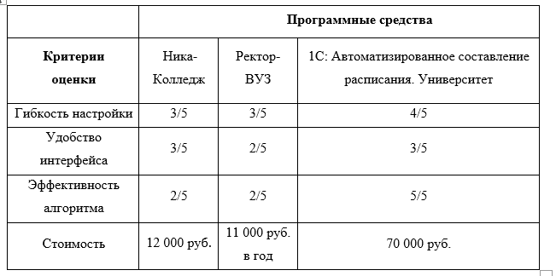

Пример блок-схемы архитектуры приложения:

Пример диаграммы IDEF0:

Пример диаграммы последовательности:

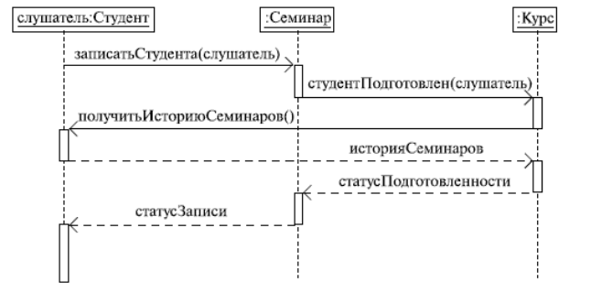

Пример диаграммы вариантов использования:

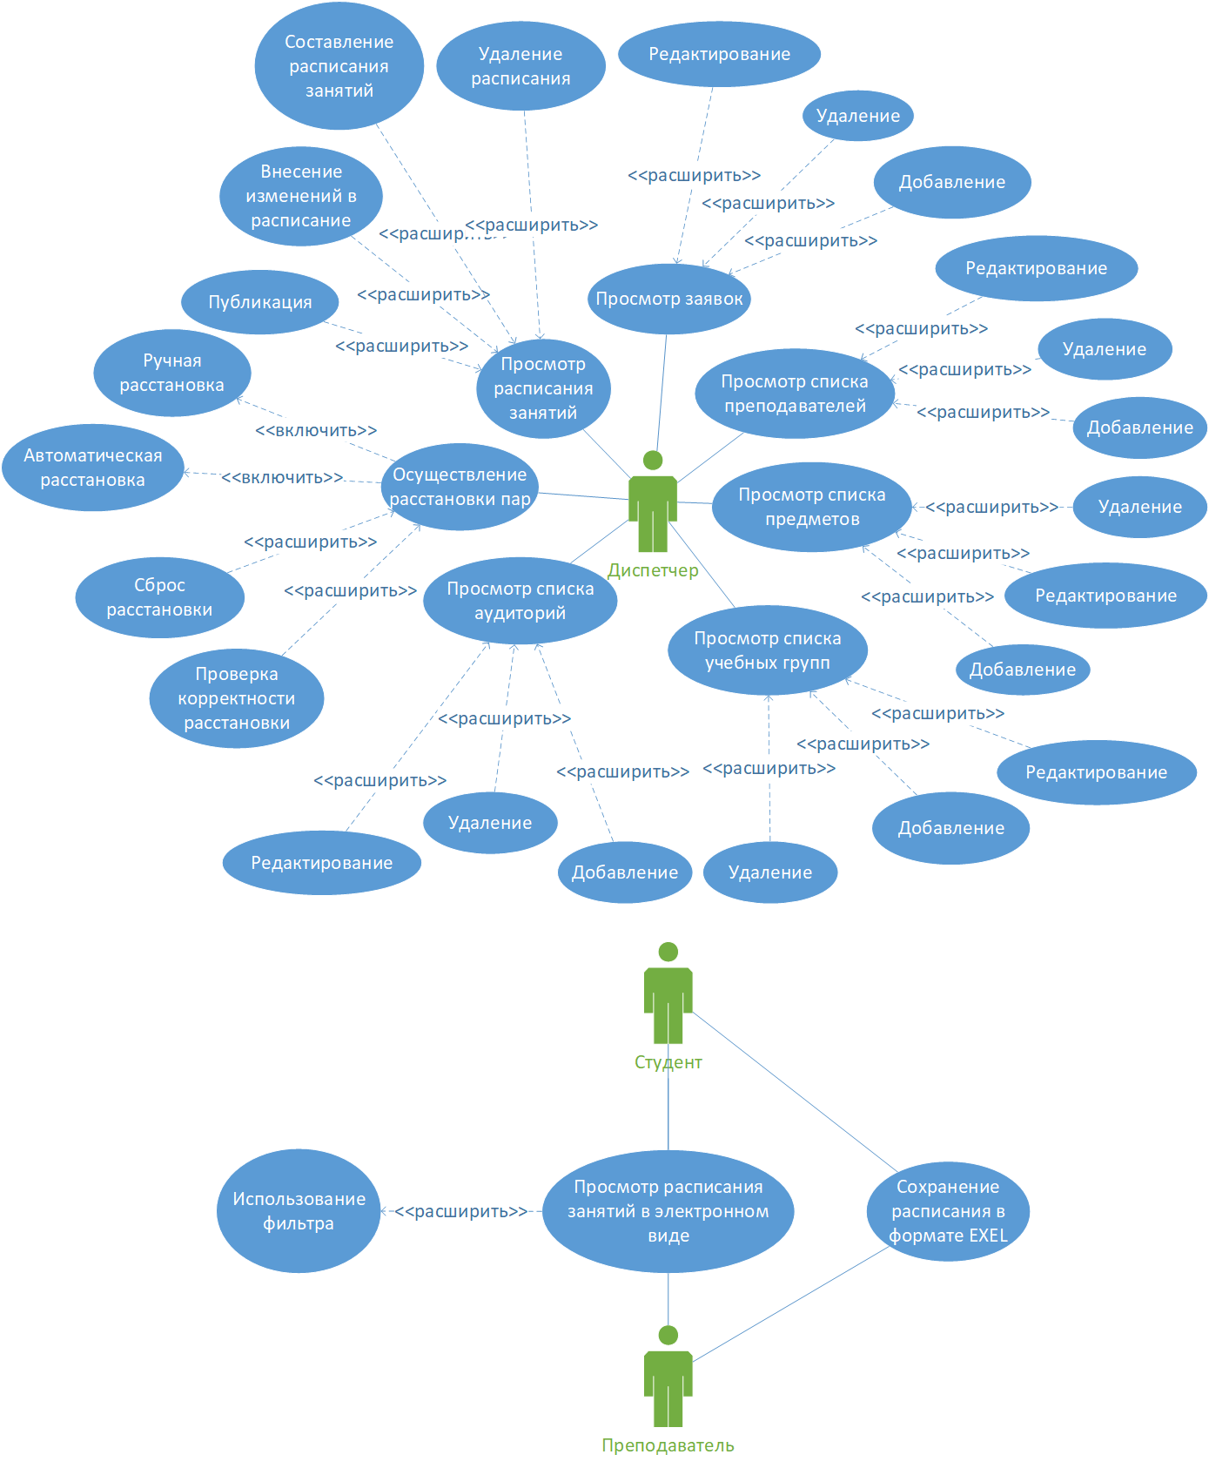

Пример эскиза для страницы приложения:

